一、提高细胞内 NADH 水平，加速电子转移

S. oneidensis MR-1细胞内 NAD（H/+）是细胞内电子池的重要来源，细胞内电子通过 EET 途径从该电子池转移到细胞外电子受体。细胞内NAD（H/+）的增加导致更多的电子从电子供体氧化的增加转移到S. oneidensis MR-1的EET通路，从而增强细胞内电子通量和EET速率。

参考往年的igem课题，我们将引入ycel、pncB、nadM、nadD\* 和 nadE\*等基因，提高细胞内 NADH 水平，以加速电子转移。

①niaP、ycel、pncB：实现Na和Nm的同时吸收和代谢

S. oneidensis MR-1 缺乏将 Na 转化为烟酸单核苷酸 （NaMN） 的酶，可以吸收 Nm 作为前体，但不能使用 Na 作为前体。可以引入了编码芽孢杆菌亚片 Na和Nm双功能转运蛋白niaP的基因，以及编码鼠伤寒沙门氏菌烟酸磷酸核糖转移酶ycel的基因pncB，以便协同驱动Nm和Na向NAD+的转化。

②nadM：将NMN直接转化为NAD+，提高EET率。

S. oneidensis MR-1 不能直接从烟酰胺单核苷酸 （NMN） 合成 NAD+，而只能通过从 NMN 到 NaMN 再到烟酸腺嘌呤二核苷酸 （NaAD） 的迂回途径合成 NAD+，导致 NAD+ 生物合成效率低下。可以引入了来自土拉弗朗西斯菌的编码NMN腺苷酸转移酶的基因nadM，以在挽救性生物合成和普遍生物合成之间架起桥梁，将NMN直接转化为NAD+，从而提高细胞外电子转移（EET）速率。

③nadE\*、nadD\*：提高NAD+从挽救和通用生物合成途径的原始合成速率

从大肠杆菌中引入编码NAD+合酶的基因nadE\*和编码烟酸单核苷酸腺苷酸腺苷酸转移酶的基因nadD\*，可以提高NAD+从挽救和通用生物合成途径的原始合成速率。

④Oprf：增加核黄素从单胞菌MR-1的扩散。

S. oneidensis MR-1的另一种EET机制是由内源分泌的可溶性电子穿梭黄素（包括黄素单核苷酸（FMN）和核黄素（RF））介导的间接电子转移，以增强S. oneidensis MR-1的产电能力。引入铜绿假单胞菌的孔蛋白Oprf，可以增加核黄素在细胞膜上的转运。

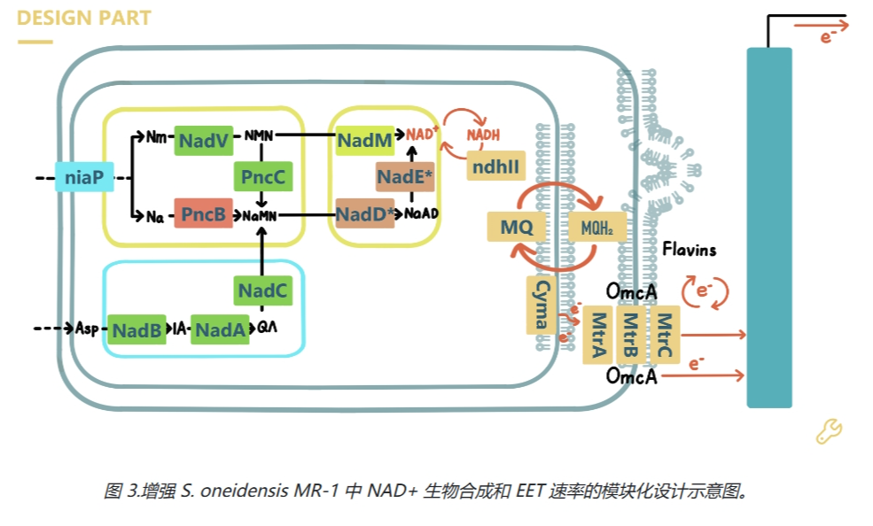

质粒： pElectricty：Ptac-ycel-pncB-TrrnB T1-Ptac-nadE\*-nadD\*-nadM-TrrnB T1

该质粒由ycel、pncb、nadM、nadD\*、nadE\*等基因组成，可增强细胞内电子通量和EET速率。

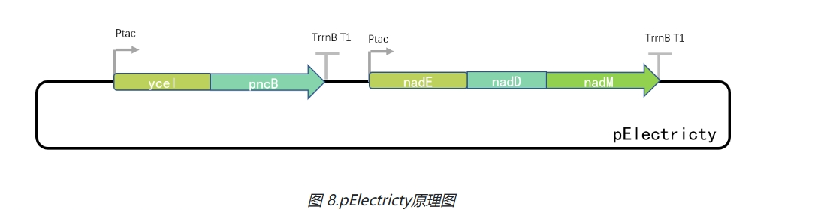

二、综合抗逆系统：

①sodA：抗氧化

SOD是一种广泛存在的抗氧化金属酶，可以直接清除自由基。SOD通过环氧化还原机制使活性超氧自由基不成比例，具有高特异性和高效率。含Fe（II）（FeSOD）的SOD和含Mn（II）（MnSOD）的SOD是各种现代好氧和厌氧菌菌株中最常见的SOD形式之一。在S. oneidensis MR-1中引入超氧化物歧化酶（SOD）的sodA，保护 S. oneidensis MR-1 免受废气中强氧化性物质的损害，并增强细胞内抗氧化能力。

②MnSOD：抗氧化

S. oneidensis MR-1 的 Fe（II） 含量高，但细胞内 Mn（II） 浓度低，对强氧化环境不耐，而 Deinococcus radiodurans 对这种环境具有很强的抗性，在细胞中积累了非常高的 Mn（II） 浓度和低 Fe（II） 浓度，并且具有 Mn（II） 依赖性响应。 Deinococcus radiodurans 的MnSOD 具有更好的抗氧化作用。将MnSOD引入S. oneidensis MR-1，有助于Mn（II）的积累，提高抗氧化能力，直接清除体内的自由基，更好地保护S. oneidensis MR-1。

③Dsup：保护DNA免受辐射和自由基损伤

损伤抑制因子（Dsup）是一种具有抑制动物损伤抑制活性的特异性蛋白质，将Dsup引入S. oneidensis MR-1中，可以保护DNA免受辐射和自由基损伤。Dsup本质上是无序的，可以调整其结构以适应 DNA 形状并促进与 DNA 的互补结合。净电荷为正的Dsup和净电荷为负的DNA之间有很强的静电吸引力，可以更好地形成蛋白质-DNA聚集体，保护DNA，减少DNA损伤所受到的辐射和自由基损伤。

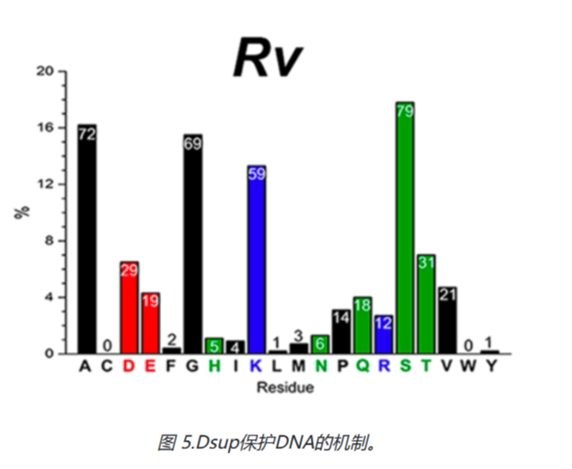

质粒： p电阻MR-1：Ptac-dsup-sodA-oprf-TrrnB T1

考虑到质粒大小，原项目组将能提高S. oneidensis MR-1产电效率的核穿孔蛋白基因oprf与超氧化物歧化酶基因（sodA）和损伤抑制活性基因（dsup）联合使用，以增强S. oneidensis MR-1的电子传递速率和抗逆性。

